Газета создана в 2002 году

ПРАЗДНИЧНЫЙ ВЫПУСК К ДНЮ ПОБЕДЫ
В ВЕЛИКОЙ ОТЕЧЕТВЕННОЙ ВОЙНЕ
1941-1945 гг.

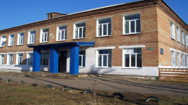

Живые, пойте о нас!
В черном пласту петергофской земли
Матросскую флягу как-то нашли.
Была в ней записка в несколько строк:
«Бились… Погибли …» А поперек
Слова, что огнем обжигают сейчас:
«Живые, пойте о нас!»
Знаем, как в воздухе пули снуют.
Взрывы фонтанами в парке встают.
Вот захлебнулся злой пулемет,
Флягу балтиец в руки берет.
Море колотит о берег баркас…
«Живые, пойте о нас!»
Я этих слов позабыть не могу.
Всегда мы у них в неоплатном долгу.
Слова, что огнем обжигают сейчас:
«Живые, пойте о нас!»
Это не просьба, это приказ:
«Живые, пойте о нас!»
Л. Хаустов.

Май 2015 г.

Содержание:

«Я ПОКА ЖИВ…»
ФРОНТОВЫЕ ПИСЬМА
1941 - 1945 гг.

СОЧИНЕНИЯ РОССИЙСКИХ ШКОЛЬНИКОВ О ВЕЛИКОЙ ОТЕЧЕСТВЕННОЙ ВОЙНЕ
1941 – 1945 гг.

«МОЙ ПРАДЕДУШКА…»

ШКОЛЬНАЯ ЖИЗНЬ

КОНКУРС РИСУНКОВ
К 70-ЛЕТИЮ ПОБЕДЫ В ВОВ 1941-1945 гг.

«ПАМЯТИ ПАВШИХ…»

ОТРЯД ЮИД
«ДОРОЖНЫЙ ПАТРУЛЬ»

ШКОЛЬНОЕ САМОУПРАВЛЕНИЕ

ОБРАЩЕНИЕ ГУБЕРНАТОРА КРАСНОЯРСКОГО КРАЯ
ВИКТОРА ТОЛОКОНСКОГО

«ПОЭТИЧЕСКОЕ СОЗВЕЗДИЕ»

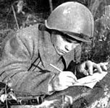
«Я пока жив...»

(Фронтовые письма 1941 - 1945 гг.)
В первый год войны фронтовики в основном рассказывали о тяжелых военных буднях: долгих переходах, рытье окопов, артобстрелах, нехватке продовольствия и табака.
«Два дня ни одного куска хлеба не видим, дают только два раза супу без хлеба на 4 человека котелок. Чуть только ноги таскаем, что будет дальше, не знаем», - пишет родным Н. Т. Жеглов, но тут же добавляет: «Но пока жив и здоров» (Док. N 44).
Успех советских войск под Москвой вселил в бойцов надежду на скорое окончание войны (видимо, по аналогии с Отечественной войной 1812 г.):
«Вам известно, что на всех фронтах немца гонят, он отступает, внутри его страны идут волнения, солдаты его армии уже стали дезертировать... из чего можно сделать вывод, что война скоро кончится и с победой мы должны вернуться домой» (Док. N 45).
Однако с конца 1942 г. место несбывшихся надежд в письмах заняли описания зверств гитлеровцев:
«Это такие людоеды, которые заставляют жителей на временно захваченной территории сидеть на льду, в подвалах голодными и холодными, а сами тащат и грабят у них до последней курицы» (Док. N 3).
Например, И. С. Горохов сообщал родным, как он
«шел по обугленным улицам сел и городов, видел сожженные трупы стариков и женщин, и маленьких детей» (Док. N 31).
Единственным и естественным желанием советских солдат после всего увиденного было дать «жару культурной нации» (Док. N 59), бить «беспощадно, сурово, не щадя» (Док. N 60).
В 1944 - 1945 гг. содержание фронтовых писем изменилось: в них все больше ностальгии и меньше рассказов о боевых действиях. Уставшие от бесконечных боев и картин разрухи солдаты в основном интересовались здоровьем родных, их успехами в учебе и труде, признавались в любви, тосковали по мирной жизни.
Несколько особняком стоят письма бойцов родителям и женам погибших однополчан. Многие из них не просто сообщали о гибели близкого человека, а стремились поддержать родственников, вступали с ними в переписку, старались помочь материально. В одном из таких писем солдат, рассказав о героической гибели своего однополчанина, просил его мать:
«Многоуважаемая... Прасковья Ивановна, прошу считать меня вашим сыном» (Док. N 21).
И в дальнейшей переписке он обращался к ней «многоуважаемая маменька Прасковья Ивановна», обещая ходатайствовать перед командованием о предоставлении ей необходимых документов для получения льгот как семье погибшего героя (Док. N 22). Такая трогательная сыновняя забота не может не задеть читателей за живое.
Безусловно, фронтовые письма не самый надежный источник для изучения истории Великой Отечественной войны. Зачастую их писали после боя, в минуты затишья, некоторые вещи припоминались. Бытует мнение, что люди боялись откровенно излагать свои мысли, помня о цензуре. Думается, что нежелание подробно рассказывать о войне диктовалось не столько страхом перед военной цензурой, сколько стремлением хоть ненадолго оторваться от страшной реальности, попыткой вернуться в привычный домашний мир. Именно поэтому бойцы так ждали писем из дома и старались на них ответить.
«Анютка, будешь в Работках, спиши мне песенку с пластинки «Тайга золотая» в исполнении Виноградова и если найдешь - песенку из кинофильма «Музыкальная история», которую исполняет Лемешев, начинающуюся словами: «Ах ты, душенька, красна девица, мы пойдем с тобой, разгуляемся»» (Док. N 103).
А это уже другое письмо:
«И чем труднее обстановка, тем больше я думаю о вас, мои любимые, хочется скорее быть опять среди вас, держать на руках Галочку и Юрика и радоваться ими, а они тобой, и когда пишу это письмо, я как будто разговариваю с вами, мне хочется сказать вам, когда вы садитесь обедать, то оставляйте место и для меня» (Док. N 130).

Тематика опубликованных писем - наглядное свидетельство того, чем человек жил на фронте: думать все время лишь о боях невозможно, солдат всегда тянуло к мирной жизни.

Сочинения российских школьников о Великой Отечественной войне

1941-1945 гг.

Этих дней не смолкнет слава!
С каждым годом мы все дальше и дальше уходим от военной поры. Но время не имеет власти над тем, что люди пережили в войну. Это было очень трудное время. Советский солдат умел смело смотреть в глаза смертельной опасности. Его волей, его кровью добыта победа над сильным врагом. Нет границ величию его подвига во имя Родины, как нет границ величию трудового подвига советского народа. "Все для фронта, все для победы! " - этот лозунг стал главным с первых дней войны для людей, заменивших рабочих, ушедших на фронт. Женщины и подростки стали главной силой на трудовом фронте. Я читал много рассказов о том, как мальчишки военной поры простаивали за станками по двенадцать - четырнадцать часов для того чтобы их отцы и братья скорее вернулись с фронта. По-фронтовому трудилась молодежь и на селе. Ведь для фронтовиков и для рабочих нужен был хлеб. Школьники помогали взрослым растить и убирать урожай.
Они пропалывали посевы, косили сено, убирали овощи. Уже десятилетия отделяют нас от суровых дней войны. Уходит поколение, вынесшее тяжелый груз войны. Но народная память сохранит и немеркнущий подвиг, и неслыханные страдания, и непреклонную веру людей.
Кондаков Александр
Обыкновенный фашизм
Сказать о них звери - мало. Фашист - больше, чем зверь. Это изверг, людоед.
Кровь, человеческая кровь, истребление людей - вот, что питает фашиста, вот
что держит его на ногах. Мы никогда не простим кровавому Гитлеру смерть наших отцов и дедов! Никогда! Примеры истязаний фашистов над советскими людьми можно приводить бесконечно. Об этом больно вспоминать, но забывать об этом нельзя. Именно поэтому, несмотря ни на что, я приведу несколько примеров фашистского зверства. В Бресте на футбольном поле фашистские изуверы начали расстреливать людей
поодиночке. На глазах у матерей расстреливали их детей. Расправа продолжалась около часа. Оставшимся в живых фашистский офицер скомандовал: "Бегите!"- и толпа побежала. Вслед бегущим застрочил пулемет... Под Калачом ранним июльским утро немцы открыли сильный минометный и артиллерийский огонь. Бойцы Красной Армии собрались дать фашистам отпор, но, выглянув из окопов, они увидели страшную картину. Около ста женщин, низко склонив головы, медленно шли по направлению к окопам, а позади них двигались вражеские танки, и то и дело раздавались пулеметные очереди по советским женщинам. Вот какой коварный, зверский, подлый поступок совершили фашисты. В селе Ивищи Изноковского района Смоленской области немцы заперли в церкви
полсотни пожилых людей и подожгли её. Эти и другие письма, дневники, листовки военных лет, посмертные записки, найденные в гильзах, ветхие солдатские треугольники со штемпелями полевой почты, фотографии, вырезки из газет... Какое в них богатство чувств и мыслей! Собранные воедино, они воссоздают страницы героического прошлого, уже ставшего историей. Историей, которая не стареет от времени и всегда остается в памяти народной.
Степанов Юра
Величайшее дело человеческое!
Скажи, какой же славой
Венчать твои дела?
Какой измерить мерой
Тот путь, что ты прошла?
Михаил Исаковский
Великая Отечественная Война - это огромная душевная рана в человеческих
сердцах. Началась эта страшная трагедия двадцать второго июня тысяча
девятьсот сорок первого года, а закончилась только через четыре года, через
четыре тяжелых года - девятого мая тысяча девятьсот сорок пятого года.
Это была самая величайшая война за всю историю человечества. Огромное
количество людей погибло в этой войне. Ужасно подумать, что в этой трагедии принимали участие наши сверстники - дети тринадцати-четырнадцати лет. Люди отдавали свои жизни за судьбу своей Родины, за своих товарищей. Даже городам, которые выстояли весь напор гитлеровской армии, присвоили звание героев. Очень много вытерпел российский народ в эти четыре года. Вспомните героический подвиг Ленинграда - девятьсот дней держались люди в окруженном городе и не отдали его! Люди выдерживали мороз, холод, голод, вражеские бомбардировки, не спали, ночевали на улице. Вспомните Сталинград...! Вспомните другие города! Перед этими подвигами мы должны, обязаны склонить голову.
Скоро мы будем отмечать семидесятилетие победы, но задумайтесь - какой
ценой досталось нам эта победа! Россия в это время отдавала все для дела
победы. Люди считали святым - отдать жизнь для победы. Сколько миллионов людей погибло в эту войну. Матерям и женам некогда было оплакивать своих родных, воевавших в окопах, они сами брали в руки оружие и шли на врага. Россию считали страной - освободительницей. Она не только изгнала фашистскую армию из своих пределов, а освободила другие страны, находящиеся под гнетом фашизма.
Немногие дошли до Берлина, но слава погибших, их имена живут в наших сердцах. В Великую Отечественную Войну люди показали, на что способен российский народ и какая великая и могущественная наша страна. И теперь, в наше время, я ненавижу тех людей, которые насмехаются над событиями минувших дней. Я считаю, что наше поколение никогда не смогло повторить подвиг наших предков. Хотя если подумать, ведь не так давно это было, и страшно то, что многие уже забывают это. А жаль...
Люди! Вы должны помнить тех, кто совершил этот подвиг во имя нашей Родины!
Шаров Николай
Сколько войною задето
Седых и детских голов?!
Мы о войне этой знаем
Лишь по рассказам отцов
Война - страшное слово
Война... Как много говорит это слово. Война - страдание матерей, сотни
погибших солдат, сотни сирот и семей без отцов, жуткие воспоминания людей. Да и нам, не видевшим войны, не до смеха. Солдаты служили честно, без корысти. Они защищали отечество, родных и близких. Жестоко фашисты относились к русским людям, солдатам. Я смотрела снимки музея "Памяти погибших". В этом путеводителе фотография камеры пыток, а на стене этой жуткой комнаты надпись: "Оставь надежду всяк сюда входящий". Эти страшные строки меня испугали, они как угроза. Жутко становится на душе.
Какое горе испытывали люди, когда в дом приходила похоронка. И все же такие семьи надеялись на то, что мужья и дети вернутся домой. Страшно при мысли, что война может начаться. Ведь она не может длиться вечно. Нельзя воевать беспрерывно. Надо думать и о детях, и о матерях, и обо всех
людях прежде, чем начать войну.
Васильчук Анастасия
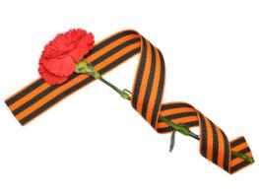

«Мой прадедушка»
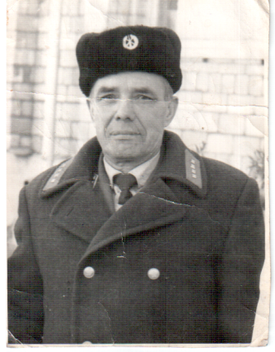
Мой прадедушка Автушко Владимир Иванович жил в Белоруссии. Когда началась война с фашистами ему было 14 лет. В деревню, где он жил пришли немцы, построили всех мальчишек в ряд и каждого десятого убивали из автомата. Так погиб дедов друг. Потом фашисты сожгли деревню и жители убежали в лес. Три дня сидели голодные без еды и воды, пока их не обнаружили разведчики партизанов. Они рассказали, что фашисты ушли из деревни. Все вернулись и похоронили в братской могиле. А прадед и другие подростки ушли к партизанам, где помогали воевать с врагами. Прадед рассказывал о том как фашисты издевались над детьми, женщинами и стариками. Партизаны помогали Советской Армии воевать с фашистами захватчиками. После войны дедушка приехал в гости к тёте, да так и остался в Абанском районе, обзавёлся семьёй. Он работал в милиции, в пожарной охране. У него много разных орденов и медалей.
Прадедушки уже нет в живых, но наша семья гордиться тем, что он прожил тяжелую жизнь, защищал нашу Родину от врагов.
Самсонова Елена, ученица 4б класса

9 января в краеведческом музее совместно с РДК прошли Рождественские гадания. В них приняли участие девушки 8а, 9а классов. Пели, колядовали, участвовали в народных играх. Затем гадали на сон и на желание. Девушки так воодушевились происходящим, что решили погадать ещё и в «крещенские» вечера. | 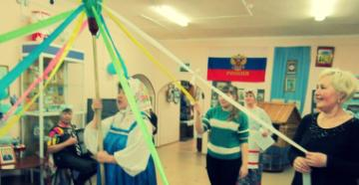
16 февраля в нашей школе в рамках празднования «Дня Святого Валентина» состоялось «Ледовое шоу», среди 5-9 классов. Ребята по парам были разделены на 2 команды с помощью жребия. После они самостоятельно придумали названия своим командам: «Пепси (сборная 5-7 классов) и «Жгучие сердца» (сборная 8-9 классов). Ребята соревновались в различных соревнованиях в эстафете на коньках. Все были так увлечены состязанием, что совсем забыли про время. На последнем конкурсе (перетягивание каната), все были очень сосредоточены, так от того, кто перетянет канат зависти, кто станет победителем. Конечно, в силовом конкурсе победу одержала команда 8-9 классов «Жгучие сердца», на 1 очко победившая команду «Пепси», сборную 5-7 классов. Мы поздравляем команду «Жгучие сердца» с заслуженной победой! | 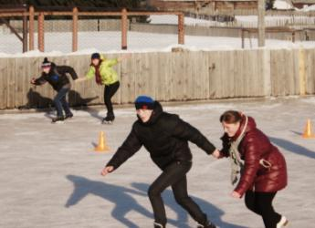  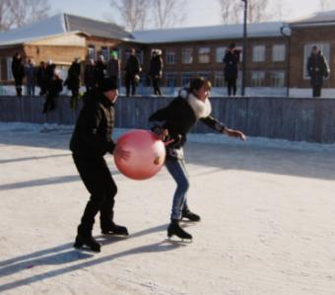
17 февраля в нашей школе состоялся конкурс «Смотр песни и строя», в рамках 23 февраля, среди 2-4 классов. На данном мероприятии присутствовал приглашенный гость начальник отдела военного комиссариата Андрей Алексеевич Шаталов. По итогам конкурса I место занял 4а класс, II место - 3а класс, III место - 4в класс. Поздравляем победителей и призёров! | 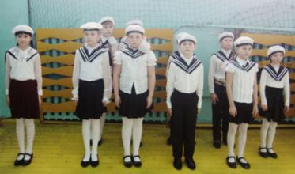
18 февраля в школе №1 прошёл конкурс "А ну-ка парни" с 5 по 9 класс. Участники команд соревновались в спортивных состязаниях: армрестлинг, метание мячей, перетягивание каната. Свою эрудицию и смекалку показали капитаны команд, ответив на вопросы военной викторины. В танцевальном конкурсе были лучшими ребята из 8а класса. Победителями конкурса стала команда 7а класса. | 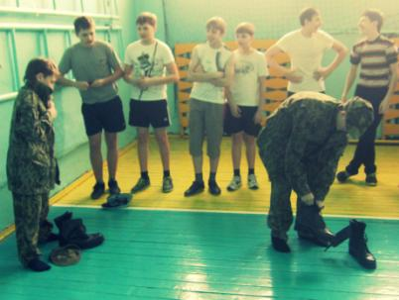
19 февраля на территории школы прошла в/п игра «Зарница», среди 1-4 классов. Ребята активно приняли участие в данном мероприятии. Классы были разделены на 2 маршрута. В упорной борьбе клад нашли сборная 2б, 3б классов и 4в. Остальные классы получили утешительные призы (конфеты). После все с большим интересом соревновались в спортивных состязаниях, где победила Дружба! | 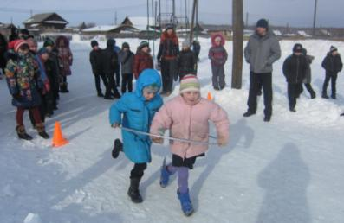
26 февраля в школе была организована и проведена спортивно-патриотическая игра "Орленок", в которой приняли участие учащиеся 5-9 классов.  Для сегодняшних «орлят» игра – это не просто соревнования, а защита чести своего класса и подготовка к следующему этапу жизни. Командиры взводов сдали рапорт командиру батальона. А далее ребята соревновались в физической подготовке, пулевой стрельбе, транспортировке раненых, состязались в преодолении препятствий и ориентировании на местности при помощи компаса. Игра позволила проверить не только теоретические знания участников, но и предоставила ребятам неплохую возможность на практике усовершенствовать навыки поведения в экстремальных ситуациях. | 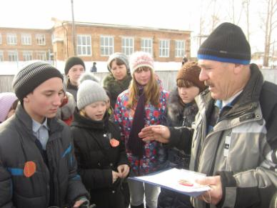  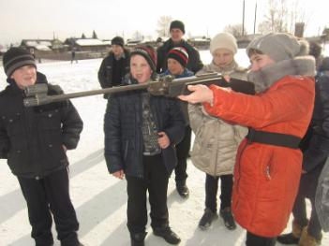
20 февраля в нашей школе состоялась широкая Масленица. Все ребята и взрослые очень хорошо подготовились. Жюри, в которое входили родители наших учащихся, высоко оценили подготовленность каждого класса (подворье, защиту и конкурс на самый оригинальный блин). После перед присутствующими выступили ребята с частушками, а также сказочные герои: скоморохи, Зима, Весна и Масленица. Праздник получился веселым и интересным! | 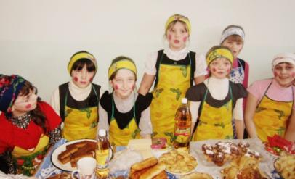  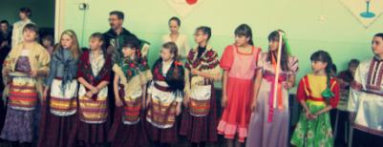
Детские открытия  О, сколько нам открытий дивных готовит просвященный дух.  (Пушкин А.С.)  23 февраля в нашей школе прошла научно-практическая конференция школьников.  Готовились 52 ученика, участвовали в работе секции максимум 47 человек. Работали 6 секций, в т.ч. секция детей с ОВЗ. В чем отличие НПК от прошлых лет? Работы стали серьезнее, ведутся исследования, не стало интернетовских работ. Много работ о ВОВ 1941-1945 г.г. Есть интересные работы о В. Богуцком, о пионерах-героях, «Причины роста преступности», «Формулы красоты», «Тайна крещенской воды» и др. Дети были хорошо подготовлены, соответственно одеты, лучше стала речь, хорошие презентации. Большинство работ носят исследовательских характер. Для детей каждая работа – открытие «езда в незнаемое», постижение истины. У детей сформированы УУД. | 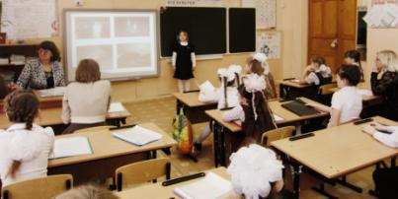  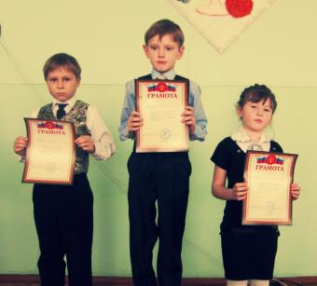  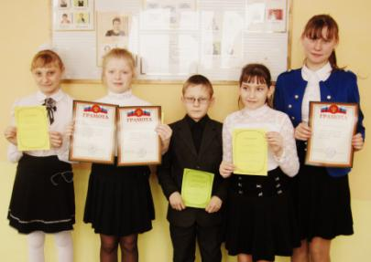
4 марта в г. Зеленогорске ребята нашей школы: Бельский Никита, Наумников Александр, Морбах Сергей, Фильберт Валерия, Левоненко Олеся, Лапа Валентина, активно приняли участие в зональных соревнованиях по лыжным гонкам. Борьба оказалась тяжелой, но запоминающейся! | 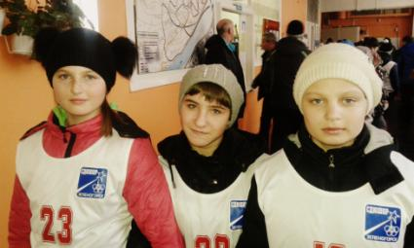
14 марта в РДК состоялся районный этап фестиваля художественно – эстетической направленности «Поделись успехом!».  От нашей школы в нём было представлено 9 номеров. Победителями стали:  В номинации «Самореализация педагогов» - танцевальный коллектив (О.С. Куренкова, Н.Г. Медведь, Е.А. Иванова, Н.Н. Матусенко, Т.Н. Зайцева, Е.В. Ильина). Руководитель - Н.Н. Матусенко.  В номинации «Содружество детей и взрослых» - хор педагогов и учащихся с песней «В мире доброты». Руководитель- А.А. Климантович.  В номинации «Творчество в детском коллективе» - Оноприенко Анна, Павлюченко Ангелина с песней «Журавлик».  Поздравляем победителей! Желаем творческих успехов! | 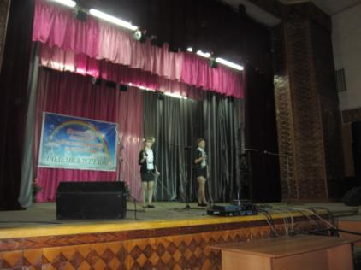
В исследовательских работах юннатов отмечается сокращение численности птиц в населенных пунктах Красноярского края. В нашей школе 1 апреля была проведена краевая экологическая акция «Подари пернатым дом», которая направлена на призыв всех неравнодушных жителей Красноярья помочь птицам найти жилище, обеспечить им возможность выведения потомства и внести свой вклад в решения проблемы сохранения природы родного края. Римарчук Самиром, учеником 1а класса, была создана замечательная кормушка для птиц, которая после была размещена на дереве территории школы. | 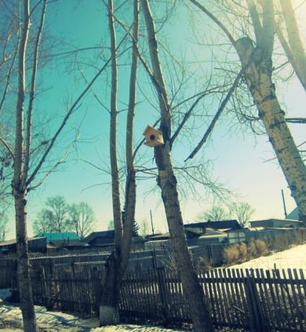
15 апреля в музее прошёл фестиваль «Песни военных лет» среди 1-4 классов. Война и песня: что может быть общего? Казалось бы, тяготы и страдания военного времени не оставляли места для песни.… И, тем не менее, песня всегда сопровождала солдат в походе и на привале, а иногда и в бою. Во время проведения фестиваля были услышаны песни такие как: «Катюша», «Три танкиста», «Эх, в путь, дорожка фронтовая» и многие другие. Но самой трогательной для всех была песня «О той весне», в исполнении 2г класса. Спасибо, всем тем, кто принял участие в этом важном для нашего поколения мероприятии. | 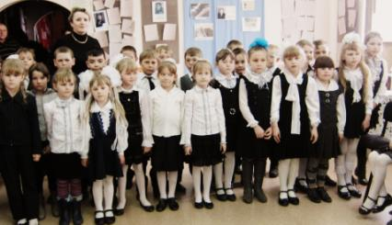  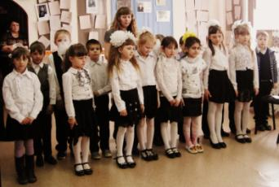
20 апреля в музее прошёл фестиваль «Песни военных лет» среди 5-9 классов. Все песни, прозвучавшие на фестивале, исполнялись детьми очень проникновенно. С большим трепетом в сердце, ребята слушали выступление 6а класса с песней «Нам нужна одна Победа», «Катюша» в исполнении 8а класса, «В землянке» в исполнении 9а класса. В заключение фестиваля зрители и выступающие спели одну из любимых песен ветеранов «День Победы». | 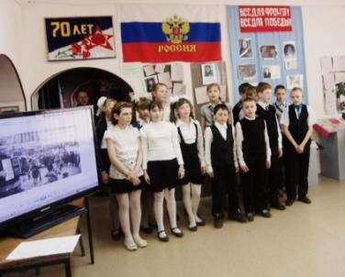
25 апреля в рамках всероссийского экологического субботника «Зелёная весна – 2015» в нашей школе прошёл субботник. В нём приняли участие учащиеся 3-9 классов. Под весёлую музыку ребята вместе с классными руководителями принялись убирать территорию школы. После все могли увидеть разницу до и после. | 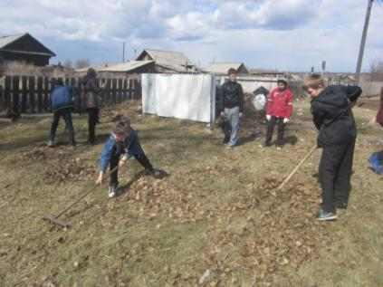
28 апреля в нашей школе прошла краевая экологическая акция «Сохраним лес живым». На данном мероприятии присутствовали приглашенные гости из лесхоза, которые продемонстрировали своё оборудование во время борьбы с пожаром. О необходимости соблюдения правил безопасности в лесу, нам рассказала команда ребят из дер. Никольск. После все с большим интересом отправились проходить станции: лесная аптека, лесопользование, охрана окружающей среды и т.д. | 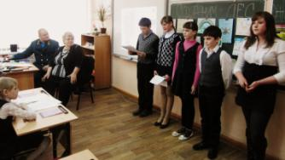  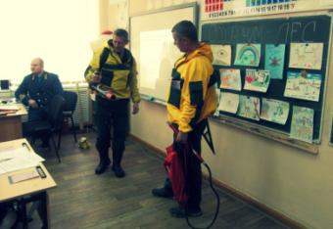
Мы празднуем в этом году поистине знаменательную историческую дату – 70-летие Великой Победы нашего народа в самой страшной войне XX века. К этой дате в нашей школе приурочено открытие стенда, посвященное участию наших земляков в Великой Отечественной Войне 1941-1945 гг. | 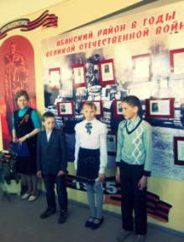
30 апреля в РДК состоялся публичный отчет нашей школы. На встрече присутствовали не только учащиеся школы, родители, но и представители администрации района, работники библиотек, краеведческого музея, ГИБДД. В официальной части публичного отчета прошли награждения по номинациям: учёба, спорт, творчество. В заключение мероприятия зрители увидели творческие номера, в исполнении учащихся и педагогов школы. | 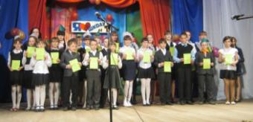  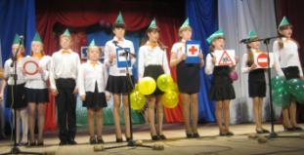
5 мая в торжественной праздничной обстановке прошло мероприятие для 1-5 классов, посвященное 70 летию Великой Победы. У времени есть своя память – история. Перед зрителями «прошли» страницы блокадного Ленинграда. Юные артисты: Зуев Саша, Козловский Егор, Лосев Саша, Калмыкова Ира, Калмыкова Женя, Алексеенко Егор хорошо справились со своими ролями, показав зрителям спектакль «Я ещё не хочу умирать…». Учащиеся, возможно, задумаются о том, что такое голод и что такое война… Минутой молчания почтили память погибших. Затем были возложены цветы (ярко-красные) и «свечи» к «памятнику». Каким долгожданным и радостным был этот День Победы! Звучала музыка, школьники подпевали знакомые слова, и взлетели разноцветные шары… | 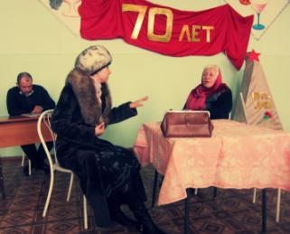  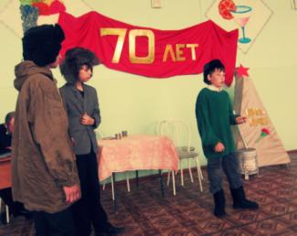

ПОБЕДИТЕЛИ И ПРИЗЁРЫ ШКОЛЬНОГО КОНКУРСА РИСУНКОВ
«С 70-ЛЕТИЕМ ПОБЕДЫ!»

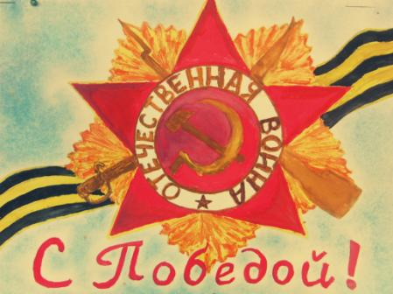
Юдина Валерия, 1а класс
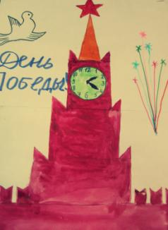 Серова Ангелина, 4б класс

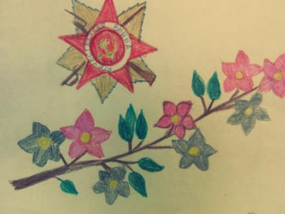
Крупский Геннадий, 5б класс
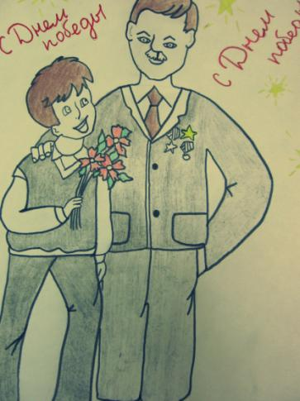
Толстоногова Галина, 8б класс
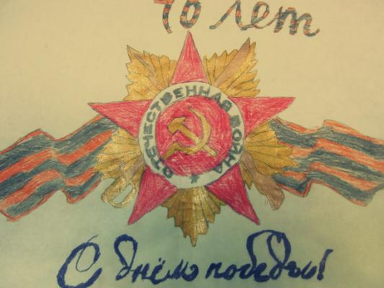
Глушкова Регина, 5а класс
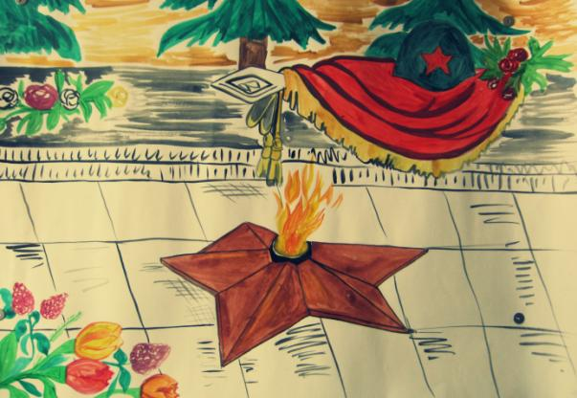
Терентьев Анатолий, 1а класс

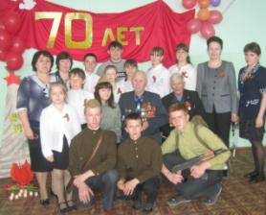
«Памяти павших…»
Так называлось мероприятие, посвященное 70-летию Великой Победы, которое прошло в нашей школе для учащихся старших классов. И учащиеся, и педагоги, занятые в сценарии, постарались воссоздать отдельные эпизоды Великой Отечественной войны. Это помогло, особенно юным зрителям, понять всю жестокость и несправедливость войны, почувствовать боль потери близких людей. Об этом говорило многое: и слезы на глазах детей и взрослых, и военные песни, которые пел весь зал, и интересная беседа с ветеранами Дмитрием Егоровичем Туровым и Михаилом Тимофеевичем Артомоновым.

ОТЗЫВЫ ШКОЛЬНИКОВ О МЕРОПРИЯТИИ
«… И я очень поняла, что на войне было очень страшно».
Хирова Софья, 7а класс
«Посмотрев вчерашнее мероприятие, я поняла война это страшно. Я поняла это по стихам, которые читали, по сценке, которую поставили девятиклассники. Дети, которые были на войне, почти ничего не видели в своей жизни. Не видели счастья…»
Игнатенко Анна, 7а класс

ЮИД (Юные инспектора дорожного движения)

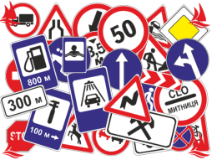
КРАЕВАЯ ШКОЛА
«КУЛЬТУРА ДОРОЖНОГО ДВИЖЕНИЯ»

8,9,10 января в УПК проходила Краевая интенсивная школа «Культура дорожного движения». В ней приняли участие ребята отряда ЮИД, обучающиеся в виртуальной школе «Культура дорожного движения». Все три дня были занимательными, интересными и непохожими друг на друга.
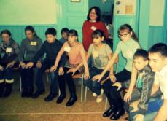
В первый день мы изготавливали из бумаги ангелов, которые после раздавали пешеходам, а также просматривали видео, на которых чуть не совершалось ДТП. Во второй день мы играли в «Суд». Рассматривались ситуации правонарушений со стороны водителя, велосипедиста, пассажира и пешехода. У каждого из присутствующих была определенная роль, которую самостоятельно они выбирали в начале игры. Выступили с презентацией о проделанной работе за 1-е учебное полугодие в школе. На третий день мы изучали и на практике применяли оказание первой медицинской помощи. Мы можем твердо сказать, что полученные знания и опыт, в ходе обучения в Краевой интенсивной школе, будут полезны нам для дальнейшей работы отряда ЮИД.

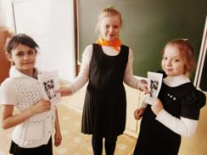
РАЗДАЧА ЛИСТОВОК
3 марта отряд ЮИД «Дорожный патруль», в рамках месячника по безопасности дорожного движения, в течение дня раздавал листовки учащимся 1-9 классов! На этих листовках, размещенная информация говорит о важности соблюдения ПДД! Также ребята могли проконсультировать с ЮИДовцами с возникшими вопросами, связанные с безопасным движением на дорогах.

РЕЙД ПО ВЫЯВЛЕНИЮ

НАРУШИТЕЛЕЙ ПДД
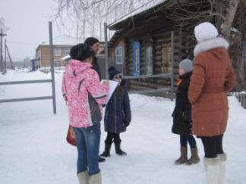
18 марта в нашей школе ребята отряда ЮИД провели рейд по выявлению школьников нарушающих ПДД. Объектом их пристального внимания стала пешеходная дорожка возле центрального входа в школу. Во время проведения данного мероприятия нарушителей не было выявлено. Для профилактики предотвращения детского дорожного травматизма ЮИДовцы проводили беседы среди детей и взрослых.

СОЦИАЛЬНАЯ АКЦИЯ «ПАССАЖИР»

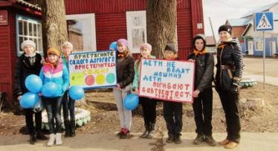
18 апреля в центре посёлка Абан отрядом ЮИД «Дорожный патруль» нашей школы была проведена социальная акция «Пассажир». Цель: привлечение внимания различных категорий участников дорожного движения к вопросам обеспечения безопасности пассажиров». В акции приняли участие сотрудники ГАИ и инспектор ГИБДД Светлана Анатольевна Янковская. С помощью социальных плакатов, воздушных шаров и выкрикивания лозунгов, о необходимости пристегивания ремня безопасности и использования детских удерживающих кресел в автомобиле, ребята привлекали внимание всех участников дорожного движения к соблюдению ПДД. ЮИДовцы задавали интересующие вопросы пешеходам. Совместно с сотрудниками ГИБДД проводили беседы, раздавали листовки водителям.
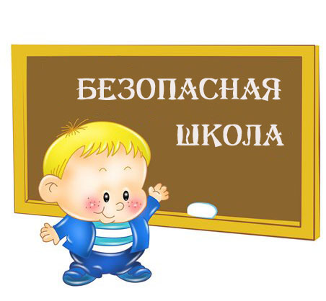

Самоуправление в школе
В течение учебного года в нашей школе проходит множество различных мероприятий. Но одним из любимых является – День самоуправления школой. Т.к. является возможностью для открытия новых талантов, развития самостоятельности и получения большого опыта. Учащиеся восьмых, девятых классов на себе могут испытать всю сложность работы учителей, почувствовать важность их работы, свою значимость в школьной жизни, а также ответственность перед детьми и сверстниками. В этом учебном году День самоуправления прошёл 2 раза. На День учителя и 1 апреля (День наоборот).На торжественной линейке с помощью переходящих символов, была проведена процедура по передачи полномочий от учителей к «учителям-дублерам»: учащимся 8-9 классов. Затем «учителя-дублеры» провели урок по 35 мин в 5-9 классах. День самоуправления школой закончился проведением педагогического совета, где каждый учитель и «учитель-дублер» мог высказать свое мнение о проведенных уроках.
Второй год подряд в рамках акции «Губернаторский дневник» проводим конкурс «Пятёрочка».
В апреле этого года для учащихся 5-9 классов в школе прошёл конкурс «Ученик года - 2015».В нём приняло участие 23 учащихся нашей школы.
В течение всего учебного года проходил конкурс «Самый классный класс».
Ещё много других интересных дел проводилось в нашей школе.
Богуцкая Ксения
Председатель Совета старшеклассников

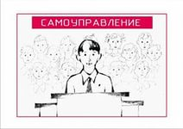

ДЕНЬ САМОУПРАВЛЕНИЯ

1 апреля в рамках празднования Дня смеха, в нашей школе прошёл «День наоборот», где учителя были учениками, а ученики и родители - учителями. В начале дня настроение всем подняли ученицы 6а класса, которые со своей легкостью и харизмой сумели зажечь этот день. Затем состоялась шуточная линейка, где ведущие и чтецы поздравили всех учащихся и педагогов с этим веселым праздником. Уроки в начальной школе вели родители. На педагогическом совете, который вёл директор-дублер (ученик 9а класса Астапов Артём) учителя-дублёры в оживленной форме поделились впечатлениями о проведенных уроках.

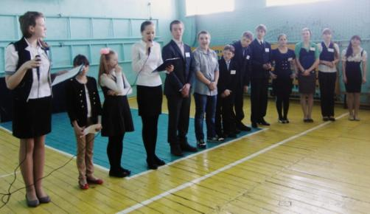

КОНФЕРЕНЦИЯ ДОО
22 марта в РДК состоялась районная Конференция детских общественных объединений и органов школьного ученического самоуправления, входящих в состав районного детского общественного объединения «Перекрёсток». Тема Конференции: «Проблемы эффективного функционирования ДОО и ШУС в образовательных организациях района».
Программа Конференции состояла из:
- доклада председателя РДОО «Перекрёсток»;
- выступления школьных ДОО и ШУС о проделанной работе за отчетный период;
- выступления кандидатов в председатели РДОО «Перекрёсток»;
- выборов председателя РДОО «Перекрёсток»;
- работы участников Конференции по секциям.
С докладом о проделанной работе школьного ученического самоуправления за 2014 – 2015 уч. год от нашей школы выступила ученица 8а класса Богуцкая Ксения.
После выступления школьных ДОО и ШУС работу начали секции. В 1-й секции: «Проблема проведения информационной компании» участие приняла ученица 8а класса Торопкина Алёна;
Во 2-й секции: «Позиционирование деятельности ДОО и ШУС перед субъектами местного сообщества» участие приняла ученица 8а класса Терёхина Татьяна
В 3-й секции «Метод «Этажерка» - как новый способ проведения разных мероприятий в рамках акции одновременно» участие приняла Богуцкая Ксения.
По результатам отчетно-выборочной Конференции наша школа среди 7 школ Абанского района заняла почётное III место!

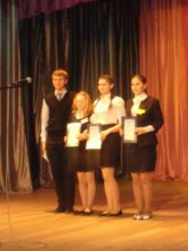

Дорогие юные друзья!

Мы празднуем в этом году поистине знаменательную историческую дату – 70-летие Великой Победы нашего народа в самой страшной войне XX века.
9 мая 1945 года стало для нашей страны новым днём рождения. Светлым, радостным днём, к которому вёл неимоверно тяжёлый путь длиною в четыре года. И всё, что нас окружает сегодня, всё, к чему мы привыкли, что любим и что хотим оставить вам, нашим детям, - наследие Великой Победы.
Наши отцы и деды вместе с мирным небом подарили нам великую страну и удивительное чувство единства. И до сих пор в каждой семье хранятся пожелтевшие фотографии родных и близких, ушедших на фронт той Великой войны, и тех, кто самоотверженно трудился в тылу. Эта незримая связь между нами будет сильна и нерушима, пока мы будем помнить и хранить нашу историю.
Для человека семьдесят лет – это целая жизнь. И я рад, что каждый год в память о великом подвиге появляются новые исторические проекты, новые книги, которые открывают нам известные и неизвестные страницы великого пути к Победе. И в этом познавательном издании мы найдем много доблестных и удивительных историй об огромном вкладе наших земляков в Победу. Историй, которые вы обязательно должны знать. Во имя настоящего и будущего.
Губернатор Красноярского края
Виктор Толоконский

Литературные шедевры воспитанников объединения
«Поэтическое созвездие»

***

Мы идём на парад,

Славим подвиги солдат

Скажем все дружно:

«Нет – войне!»

***

Сколько жизней унесла

Страшная эта война.

В каждый дом заглянула она

Вся страна поднялась тогда,

Чтоб прогнать врага навсегда

И помнить вечно должны,

Кому обязаны жизнью мы.

***

Дорогие ветераны!

Перед вами на колени припадаю.

Живите много-много лет,

Не зная новых бед!

***

Дорогие ветераны!

Спасибо Вам я говорю,

Что Родину спасли мою

За мужество благодарю

И с вас всегда пример беру.

***

Грустно стою у обелиска,

Читая погибших имена,

Жизни своей, не жалея,

Защищали Отчизну любя…

***

Подвиг ваш не забыт никогда.

Он в наших сердцах всегда.

Спасибо, что врагов прогнали

И Отчизну нашу отстояли!

***
Нам страшно представить ужа войны,

Которой к счастью не знаем мы

Подвиг ваш не забыт никогда

Он в наших сердца навсегда.

Над выпуском работали:
Редакционная коллегия:
Краснова Наталья,
Ивлева Галина
Главный редактор:
О.С. Куренкова

